全国2011年1月高等教育自学考试
计算机通信接口技术试题
课程代码：02369
注：接口芯片的控制字请参阅附录。
一、单项选择题(本大题共20小题，每小题1分，共20分)
在每小题列出的四个备选项中只有一个是符合题目要求的，请将其代码填写在题后的括号内。错选、多选或未选均无分。
1.端口编址采用隔离I/O方式的优点是( )
A.访问存储器的指令也能访问I/O端口 B.端口地址不占用存储器地址空间
C.对I/O端口的编程灵活方便 D.I/O指令类型少
2.串行通信，数据只能由A方传到B方，这种通信方式称为( )
A.单工 B.半双工
C.全双工 D.半双工或全双工
3.存放中断号为60H的中断向量的物理地址是( )
A.240H~243H B.180H~183H
C.240~243 D.180~183
4.当代计算机（Pentium）采用更高速率的一种总线，足够传送新发展的快速数据业务，如图像和视频信号，此总线是( )
A.ISA总线 B.PCI总线
C.HOST总线 D.USB总线
5.PC机可屏蔽硬件中断中,键盘中断的中断号是( )
A.06H B.07H
C.08H D.09H
6.Pentium处理机的地址总线是32位的，其所能寻址的存储器空间为( )
A.20MB B.4GB
C.16GB D.64GB
7.82C55 B口工作在方式1输入，用程序控制方式读取数据之前应查询( )
A.PC₀ B.PC₁
C.PC₂ D.PC₃
8.RS-449标准采用的连接器引脚数是( )
A.9 B.25
C.37 D.48
9.82C55 A口工作在方式1输入，允许中断，则输出中断请求信号的端子是( )
A.PC₃ B.PC₄
C.PC₅ D.PC₆
10.8250接口芯片的主要功能是( )
A.仅完成串行数据到并行数据的转换
B.仅完成并行数据到串行数据的转换
C.发送时完成并-串转换，接收时完成串-并转换
D.发送时完成串-并转换，接收时完成并-串转换
11.74LS138是( )
A.八位缓冲器 B.单稳态触发器
C.八位锁存器 D.译码器
12.在8254的以下几种工作方式中,具有自动重装初值功能的是( )
A.方式0 B.方式1
C.方式2 D.方式4
13.8254的一个计数器计数结束时输出单拍负脉冲信号,则其工作在( )
A.方式0 B.方式1
C.方式2 D.方式3
14.IBM PC/AT机的内部数据总线为16位，那么系统总线标准是( )
A.ISA总线 B.PCI总线
C.ISA+PCI总线 D.HOST总线
15.对于外设引发的非屏蔽中断，CPU的输入引脚是( )
A.INTR B.INT
C.NMI D.ALE
16.在HDLC高级数据链路协议的帧格式中，作为广播地址的地址字段是( )
A.00000000 B.00001111
C.11110000 D.11111111
17.ISA总线I/O读写周期是从( )
A.ALE有效开始的 B.BALE有效开始的
C.$\overline{\text{IOR}}$有效开始的 D.$\overline{\text{IOW}}$有效开始的
18.PC机的可屏蔽硬件中断结构由8259A中断控制器组成，其中作为并行口2的中断口是( )
A.IRQ₃ B.IRQ₄
C.IRQ₅ D.IRQ₇
19.IEEE1284接口ECP模式中的ECR(扩展控制)寄存器，可选择IEEE1284协议中除了哪种模式之外的各个模式？( )
A.兼容模式 B.半字节模式
C.字节模式 D.EPP模式
20.PC机(PC/AT型)的可屏蔽硬件中断结构用到的8259A中断控制器的片数是( )
A.1 B.2
C.3 D.4

二、填空题(本大题共10小题，每小题1分，共10分)
请在每小题的空格中填上正确答案。错填、不填均无分。
21.收、发双方___________严格同步是同步通信的基本要求。
22.GPIB系统的设备属性有控者、讲者和___________三种。
23.HDLC定义的两种链路结构是不平衡结构和___________。
24.在现代计算机中，CPU通过___________、地址总线和控制总线与RAM、ROM和I/O设备三大功能模块进行数据交换。
25.假设异步通信一帧长度为10位，连续传送，每秒传送960个字符，则通信速率是___________波特。
26.MC146818芯片有更新周期结束中断、周期中断和___________中断三种中断，系统初始化时，它们都是被禁止的。
27.设8254的计数器0工作于方式3，输出的方波频率为2kHz,f_{clk0}=2.5MHz,采用BCD计数，则计数初值为___________。
28.PC/AT机系统机中，8254的计数器2主要用来产生扬声器的___________。
29.计算机与计算机之间进行通信，如两机间不经MODEM，直接把两机的RS-232C接口进行互连，则要求两计算机之间的距离小于___________英尺。
30.PC机系统软件BIOS为用户准备有可调用的打印机驱动子程序。BIOS提供的打印机驱动程序用___________调用。

三、简答题(本大题共3小题，每小题5分，共15分)
31.外设向CPU申请中断，但CPU不给以响应，其原因有哪些?
32.扼要说明简单的I／O接口芯片与可编程接口芯片的异同处。
33串行通信有哪两种方式？其中哪种方式的传送效率较差？为什么？

四、编程题(本大题共4小题，每小题7分，共28分)
34.某输出接口电路，数据口的地址为300H,状态口地址为301H，状态位D₀位为1，表示端口忙，否则表示端口空闲，请完成下列程序段，用程序控制（查询）方式从数据口输出一个‘E’的ASCII码。
SCAN: MOV DX,(1)___________
(2)___________ AL,DX
(3)___________
(4)___________ SCAN
MOV DX,(5)___________
MOV AL,(6)___________
(7)___________
35.下面是一段16550初始化程序,该程序段完成的功能是设置双方通信波特率是4800bps,奇校验,1个停止位,7个数据位,允许接收中断,且FIFO中断触发值为8,请完成该程序。
I16550 PROC
MOV DX，3FBH
MOV AL，(1)___________
OUT DX，AL
MOV DX，3F9H
MOV AL，(2)___________
OUT DX，AL
MOV DX，3F8H
MOV AL，(3)___________ ； 设置波特率为4800
OUT DX，AL
MOV DX，3FBH
MOV AL，(4)___________
OUT DX，AL ；设置数据格式
MOV DX，(5)___________
MOV AL，87H ；FIFO允许，清除接收、发送FIFO
OUT DX，AL ;FIFO中断触发值为8
MOV DX，(6)___________
MOV AL，(7)___________ ；接收中断允许
OUT DX，AL
RET
I16550 ENDP
36.下面是利用一台PC/XT机COM1,采用中断方式接收数据的中断服务子程序，请将空缺处填写完整。
RECEIVE PROC
…… ；保护现场（略）
MOV DX,3FDH
IN AL,DX
TEST AL,(1)___________ ；检查有无错误标志
(2)___________ ERROR ；有错，转出错处理
MOV DX,(3)___________
(4)___________ ；接收数据
MOV ［BX］,AL
ERROR: …… ；出错处理（略）
(5)___________ ；发中断结束字
(6)___________
…… ;恢复现场(略)
(7)___________ ；中断返回
RECEIVE ENDP
37.设系统外接一片8254，口地址为300H~303H,GATE₂接+5V,要求在写入计数初值之后，经过1250个TCLK₂时间，OUT₂端输出一个正跃变信号，请完成下列对2#计数器初始化编程的程序段（采用BCD计数方式）。
MOV DX,(1)___________
MOV AL,(2)___________
OUT DX,AL ；写控制字
MOV DX,(3)___________
MOV AX,(4)___________
(5)___________
(6)___________
(7)___________ ；写计数初值

五、综合应用题(本大题共３小题，每小题９分，共２７分)
38.题38图中的8个发光二极管通过8255和系统ISA总线相连，
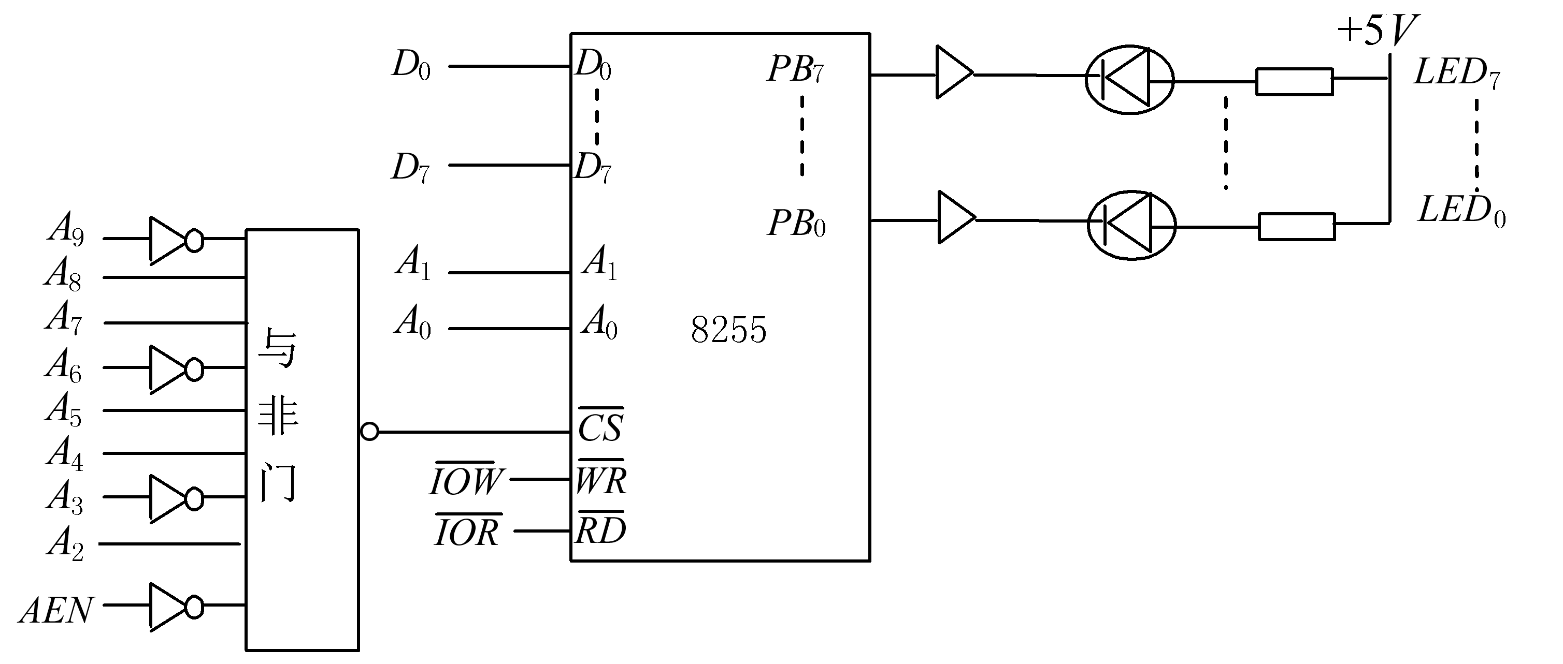
题38图
(1)当8255的A₁A₀为00、$\overline{\text{WR}}$为0、$\overline{\text{CS}}$为0、$\overline{\text{RD}}$为1时，表示CPU对8255内部的___________进行___________（读/写）操作；
(2)该片8255控制口的地址为___________,B口地址为___________；
(3)请完成下列程序段，使8个LED都点亮。
MOV DX,①___________
MOV AL,②___________
OUT DX,AL ；初始化8255
MOV DX,③___________
MOV AL,④___________
⑤___________ ；8个LED都点亮

39.进行异步串行通信之前，通信双方约定，线路上传送的字符包含8位数据位，1位停止位，用偶校验，通信速率是1200波特。
（1）在题39图中画出传送字符“C”（ASCII码是43H）的RS-232波形图；
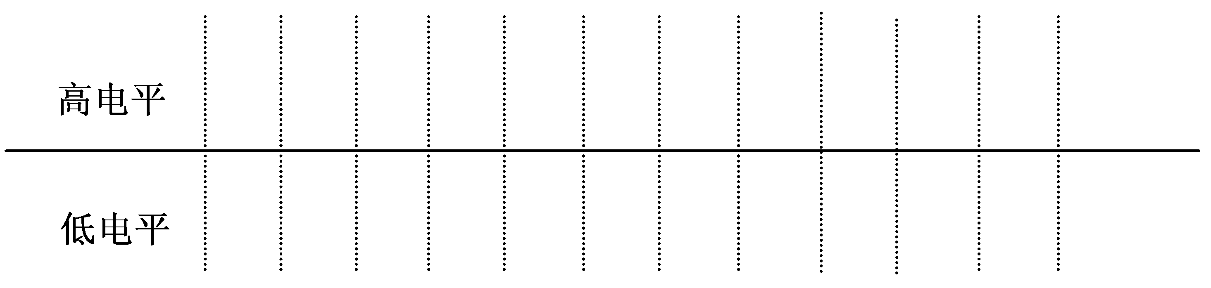
题39图
（2）线路传送字符“C”需要多少时间？（指从开始传送起始位到传送完停止位所需要的总时间）；
（3）设波特率系数K=16,试问发送端发送时钟$\overline{\text{TXC}}$与接收端接收时钟$\overline{\text{RXC}}$的频率为多少？
40.题40图是键盘接口示意图，82C55口地址是204H~207H,要求:
（1）以PA口作数据输出，在题40图中画出82C55与键盘的连接图;
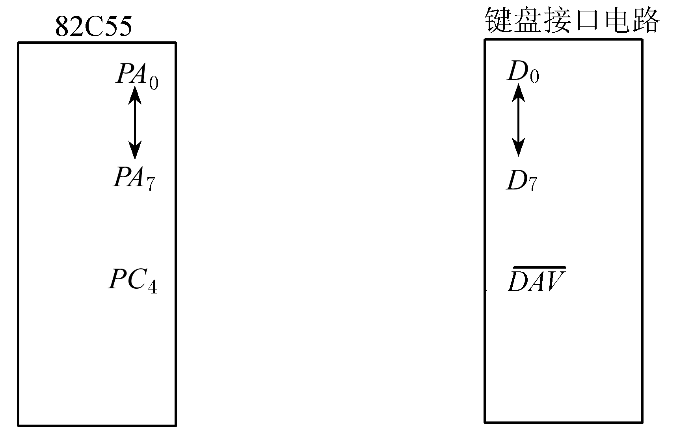
题40图
（2）下列程序段的功能是一旦有键按下时，键盘接口电路输出按键的ASCII码，并且自动输出一个“数据有效”（$\overline{\text{DAV}}$）的握手信号，将数据存入A口。
MOV DX,①___________
MOV AL,②___________
OUT DX,AL ；8255A初始化
MOV AL,③___________
OUT DX,AL
SCAN: MOV DX,④___________
IN AL,DX
TEST AL,⑤___________ ；查询IBF
⑥___________SCAN ；若IBF=0,继续查询
MOV DX,⑦___________
IN AL,DX

全国2011年1月高等教育自学考试
计算机通信接口技术试题附录
课程代码：02369
